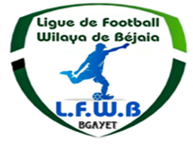
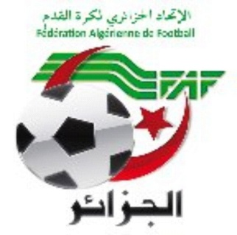
FEDERATION ALGERIENNE DE FOOTBALL

LIGUE DE FOOTBALL DE LA WILAYA DE BEJAIA

Cité DES FRERES BOURENINE BEJAIA
Tel ( fax) 034 125 465
Mail : liguefootballbejaia@gmail.com

PV N° 02
Réunion du 31
Octobre 2023

Membres présents :
AMGHAR
DJOUDER MOSTPHAOUI AOUCHICHE
BOUZELMADEN YAHI BENMOUHOUB ABDELFETTAH
Dr. HOCINE IDIR YAMOUNI MEHDI

Membre absent (excusé): M^{elle}/FRISSOU.
Après avoir souhaité la bienvenue aux membres Présents, Monsieur AMGHAR Idir, Président de la Ligue invita les présents a observé une minute de silence ensuite place à la lecture de l’ordre du jour.
Ordre du jour :

- Lecture du courrier « arrivée ».
- Compte-rendu des travaux des commissions.
- Questions diverses.

COURRIER

D- CLUBS :
- ASOG : Demande d’un avis favorable pour l’organisation des matchs amicaux. Noté.
- NBT : Retrait en catégories jeunes (U19-U17-U15). Noté.
- OMD : Retrait en catégories jeunes (U19). Noté.
- EF Seddouk : A/S de la programmation des rencontres jeunes. Noté.
- RCIA : Retrait en catégories jeunes (U19). Noté.
- BC : Retrait en catégories jeunes (U17-U15). Noté.
- CF Akbou : Invitation pour assister au tournoi international de football. Remerciements.

C- D.J.S :
- Réunions de préparation rencontre Ligue III Amateur.
- O Akbou / JS Bordj Menaiel.
A - FAF / LNF / LFF/LRFA / LNF-S :
- LRFA : Quitus du club EST.
- LRFA : Coupe d’Algérie 2024 jeunes (U19-U17-U15) phase régionale. Noté.
- LRFA : Séance de travail DTN – DTR - DTW. Noté.
- FAF : Activation des fichiers des ligues. Noté.
- FAF : A/S des tours préliminaires de la coupe d’Algérie. Noté.
- FAF : Remerciements.
- FAF : A/S des demandes d’annulation des licences sur la plate forme FAF CONNECT. Noté.
- FAF : A/S du suivi et l’évaluation du démarrage de la saison sportive. Noté.
- FAF : Création des commissions de réflexion stratégiques sur les réformes structurelles du football national. Noté.
- FAF : Réunion de coordination FAF – Ligues. Noté.
- FAF : Composante définitive des groupe et modalités d’accession et de rétrogradation. Noté.

B –DIVERS
- Mr OUADAH Soheib : Excuses suite à l’absence au test physique. Noté.
COMPTE-RENDU DES TRAVAUX
DES COMMISSIONS

COMMISSIONS | TRAVAUX
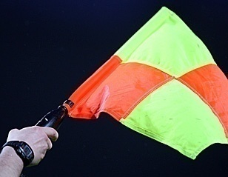 | - Organisation du test physique des arbitres de Wilaya le Jeudi 28/09/2023.  - Organisation du séminaire des arbitres de Wilaya les 05, 06 et 07/10/2023.  - Organisation du test physique de rattrapage le Jeudi 19/10/2023.
 | - Programmation de la 01° journée Honneur et Pré-Honneur.
 | - Formation FAF1 : test écrit le 14/10/2023 au niveau du CEM des fréres OUAROUF de Bejaia.

Le secrétaire général Le Président

PREPARATION DE LA SAISON SPORTIVE
2023 – 2024

Homologation des stades :
- Une deuxième visite a été effectuée les 03 et 04 Octobre 2023 à travers les stades de la wilaya non homologués lors de la première visite.

COMMUNE | STADES | JOURNEES | HEURE
OUZELLAGUEN | OUZELLAGUEN | 03/10/2021 | 10 H 00
AKBOU | LAAZIB | // | 11 H 00
BOUHAMZA | BOUHAMZA | // | 13 H 00
BOUDJELLIL | BENI MANSOUR | // | 11 H 00
AIT R’ZINE | AIT R’ZINE | // | 13 H 00
AOKAS | AOKAS | 04/10/2021 | 11 H 00
OUED GHIR | OUED GHIR | // | 13 H 00
SMAOUN | SMAOUN | // | 11 H 00
TIMEZRIT | TIMEZRIT | // | 13 H 00
CHEMINI | CHEMINI | // | 11 H 00
ADEKAR | ADEKAR | // | 13 H 00

Réunion d’ouverture de la saison
Du 30 Septembre 2023
L’an deux mille vingt trois et le trente du mois de septembre, à 10 heures, s’est tenue, au niveau de la bibliothèque communale de Béjaia, la réunion d’ouverture de la saison sportive 2023 – 2024 sous la présidence de Mr AMGHAR Idir, président de la ligue en exercice.
Etaient présents :
Clubs :
HONNEUR: ARB Barbacha – JS Ighil Ouazzoug – AS Oued Ghir – NC Béjaia – CRB Aokas – JS Melbou – JSB Amizour – RC Seddouk – US Soummam – US Beni Mansour – CR Mellala.
PRE-HONNEUR: JS Béjaia – CS P. Civile – WRB Ouzellaguen – ES Smaoun – NRB Smaoun –O Feraoun – OS Tazmalt – AS Ait Smail.
JEUNES: RC Ighil Ali– Gouraya Bejaia – OM Darguina – AEF Sahel – AWFS Bejaia – UST Bejaia – Bougie City – JS Tamridjet - ASTW Bejaia – ASC Bejaia – EF Ibourassen – ES Melbou – GC Bejaoui – CRB Ait R’Zine.
ECOLES: CSA Assirem Bejaia – ABC Foot Immoula.
Après les salutations d’usage et les souhaits de bienvenue aux membres présents, le président invita les responsables de clubs à tirer tous les enseignements de la saison écoulée afin que celle que nous allons entamer 2023-2024, soit exceptionnellement marquée par le fair-play, l’amour de son prochain.
Le président passa la parole au secrétaire général pour la lecture de l’ordre du jour :
Rappel de l’ordre du jour :
  - Rappel des dispositions réglementaires 2023/2024.
  - Rappel de quelques articles des règlements généraux du football amateur (article 21, 45, 50 et 53)
  - Tirage au sort des calendriers honneur et pré-honneur.
  - Divers.

1- Les dates retenues de démarrage des compétitions sont les suivantes :
Championnat « honneur » : Vendredi 20 Octobre 2023.
Championnat « pré-honneur » : Vendredi 27 Octobre 2023.
Championnat U15, U17 et U19:
La date de démarrage des championnats de jeunes sera arrêtée ultérieurement.
Quant au championnat U13, il sera organisé sous forme de plateaux.

2- Les délais de dépôt des licences sont prorogés comme suit:
Licences séniors: 28 décembre 2023.
23 licences joueurs au minimum dont trois gardiens de but.

Licences jeunes: 20 licences au minimum avant le début du championnat.
Le reste jusqu’à la fin de la phase aller.

3- Gestion des différents championnats:
  - Honneur Séniors 01 groupe de 12 équipes.
  - Pré-Honneur Séniors 01 groupe de 11 équipes.
  - Les jeunes U15, U17 et U19 des divisions honneur et pré-honneur seront réparties en 03 groupes géographiques.
  - Jeunes U15 et U17 seront réparties en 03 groupes.
  - Organisation d’une coupe de Wilaya pour les jeunes (U19 – U17 – U15 et U13).

- Dispositions pour la saison en cours :
- Séniors :
- Le club qui reçoit est tenu d’obtenir la présence du service d’ordre, de l’ambulance et du médecin pour toute la durée de la rencontre.
- Ambulance : toute rencontre entamée avec la présence d’une ambulance ne peut être interrompue si cette dernière est appelée à intervenir en urgence en dehors du stade. La seule présence de la civière et des agents suffit pour poursuivre la rencontre en attendant son retour.

- Jeunes :
- Couverture médicale : la couverture médicale est obligatoire faute de quoi il sera application de l’article 21 des règlements généraux.
- Service d’ordre : Le club recevant est responsable de tout incident qui pourrait survenir ainsi que de l’insuffisance de l’organisation.
- Programmation des U19 en premier.
- Présence de l’entraineur Jeunes sur la main courante.

- FAF CONNECT :
- Pour permettre à la commission des licences d’effectuer convenablement son travail, les clubs sont tenus d’enregistrer leurs joueurs au plus tard le mercredi à minuit, cependant toute licence enregistrée au delà de minuit le joueur en question ne sera pas concerné par la rencontre du weekend qui suit.

Le secrétaire général Le Président de ligue

FAF CONNECT

Réinitialisation des Accès à la Plateforme
Pour des raisons techniques liées à la sécurité des données, la FAF a décidée de désactiver tous les accès à la Plateforme FAFCONNECT (Ligues et Clubs) et de les réinitialiser.
Vu l’importance de cette opération la Ligue invite les présidents des CSA affiliés (saison sportive 2023/2024) à se rapprocher du Secrétariat de la Ligue pour récupérer leurs nouveaux accès à la plateforme (identifiant et mot de passe).
N.B : des mesures supplémentaires liées à la protection des comptes des Ligues et Clubs seront prises en temps opportun.

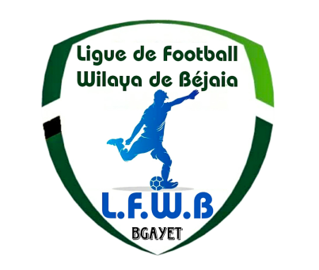
FEDERATION ALGERIENNE DE FOOTBALL
الاتحاد الجزائري لكرة القدم
LIGUE DE FOOT BALL DE LA WILAYA DE BEJAIA
رابطة كرة القدم لولاية بجاية
DEPARTEMENT DE L’ORGANISATION DES COMPETITIONS

COMMISSION « SENIORS »
Mr : MOSTPHAOUI
COMMISSION « JEUNES »
Mr : AOUCHICHE

- Clubs engagés en championnat:
N° | HONNEUR | PRE-HONNEUR | JEUNES
01 | JS MELBOU | IRB BOUHAMZA | JSA AMIZOUR
02 | CRB AOKAS | WRB OUZELLAGUEN | CRB AIT RZINE
03 | NC BEJAIA | OS TAZMALT | ES BENI MAOUCHE
04 | US SOUMMAM | JS TUQBAL ADEKAR | ES TIMEZRIT
05 | JS IGHIL-OUAZZOUG | ES SMAOUN | RC IGHIL ALI
06 | O MCISNA | OC AKFADOU | AS S.E.TENINE
07 | RC SEDDOUK | O FERAOUN | OM DARGUINA
08 | US BENI MANSOUR | NRB SMAOUN | CS BOUDJELLIL
09 | AS OUED GHIR | ASSIREM AIT SMAIL | JS ICHELLADHEN
10 | JSB AMIZOUR | JS BEJAIA | EC ADEKAR
11 | ARB BARBACHA | CS PROTECTION CIVILE | RSC AKHENAK
12 | CR MELLALA |  | JS CHEMINI
13 |  |  | O TIBANE
14 |  |  | OS TINEBDAR
15 |  |  | O BIZIOU
16 |  |  | AS BOUHAMZA
17 |  |  | EL FLAYE ACS
18 |  |  | AS LOTA
19 |  |  | JSC AOKAS
20 |  |  | JS TAMRIDJET
21 |  |  | ES MELBOU
22 |  |  | JS DJOUA
23 |  |  | GOURAYA BEJAIA
24 |  |  | MC BEJAIA
25 |  |  | AJT BEJAIA
26 |  |  | ASC BEJAIA
27 |  |  | ASTW BEJAIA
28 |  |  | GC BEJAOUI
29 |  |  | AEF SAHEL
30 |  |  | CR BEJAIA
31 |  |  | AS TAASSAST
32 |  |  | AWFS BEJAIA
33 |  |  | EF IBOURASSEN
34 |  |  | US KENDIRA
35 |  |  | BC EL KSEUR
36 |  |  | UST BEJAIA
37 |  |  | WA TALA HAMZA

FEDERATION ALGERIENNE DE FOOTBALL
الاتحاد الجزائري لكرة القدم
LIGUE DE FOOT BALL DE LA WILAYA DE BEJAIA
رابطة كرة القدم لولاية بجاية
COMMISSION « SENIORS »
Mr : MOSTPHAOUI
COMMISSION « JEUNES »
Mr : AOUCHICHE

DEPARTEMENT DE L’ORGANISATION DES COMPETITIONS

HONNEUR
PROGRAMMATION 01° JOURNEE
VENDREDI 10 NOVEMBRE 2023
Stades | Rencontres |  | Horaires
BARBACHA | ARB Barbacha | CRB Aokas | 14 H 30
SEDDOUK | RC Seddouk | JS Melbou | 14 H 30
BENAL. PRINCIPAL | JS I. Ouazzoug | CR Mellala | 14 H 30
AMIZOUR | JSB Amizour | NC Bejaia | 14 H 30

SAMEDI 11 NOVEMBRE 2023
Stades | Rencontres |  | Horaires
 | AS Oued Ghir | US Beni Mansour | 14 H 00
NACERIA | US Soummam | O M’Cisna | 14 H 00

**********************************

PRE-HONNEUR

PROGRAMMATION 01° JOURNEE

VENDREDI 10 NOVEMBRE 2023

Stades | Rencontres |  | Horaires
AKFADOU | OC Akfadou | OS Tazmalt | 14 H 30
BOUHAMZA | IRB Bouhamza | JST Adekar | 14 H 30

SAMEDI 11 NOVEMBRE 2023

Stades | Rencontres |  | Horaires
FERAOUN | O Feraoun | ES Smaoun | 14 H 00
SMAOUN | NRB Smaoun | WRB Ouzellaguen | 14 H 00
BENAL. PRINCIPAL | JS Bejaia | CS P. Civile | 14 H 00
EXEMPT | AS Ait Smail

*********************************

FEDERATION ALGERIENNE DE FOOTBALL
الاتحاد الجزائري لكرة القدم
LIGUE DE FOOT BALL DE LA WILAYA DE BEJAIA
رابطة كرة القدم لولاية بجاية
COMMISSION « SENIORS »
Mr : MOSTPHAOUI
COMMISSION « JEUNES »
Mr : AOUCHICHE

DEPARTEMENT DE L’ORGANISATION DES COMPETITIONS

COUPE D’ALGERIE
REPRESENTANTS DE LA LIGUE DE FOOTBALL
DE LA WILAYA DE BEJAIA
A LA PHASE REGIONALE
N° | SENIORS | U19 | U17 | U15
01 | AS OUED GHIR
02 |  | US SOUMMAM | US SOUMMAM | US SOUMMAM
03 |  | JS MELBOU
04 |  | CRB AIT R’ZINE | CRB AIT R’ZINE
05 |  | ES SMAOUN
06 |  |  | RC IGHIL ALI | RC IGHIL ALI
07 |  |  | EF IBOURASSEN | EF IBOURASSEN
08 |  |  | MC BEJAIA | MC BEJAIA
09 |  |  | WA TALA HAMZA | WA TALA HAMZA
10 |  |  |  | OS TAZMALT

**********************************

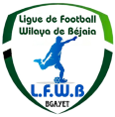
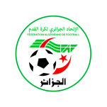
Ligue de Football de la Wilaya de Béjaia
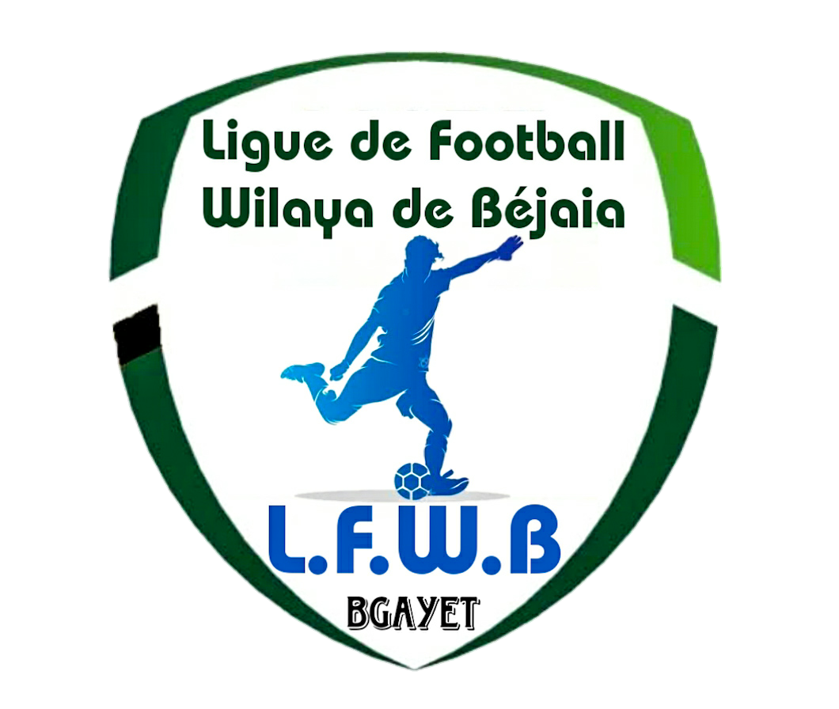
Calendrier du Championnat Division ‘’ HONNEUR ‘’ Saison 2023/2024
1ère journée | JS Ighil Ouazoug  CR Mellala | US Soummam  O M’Cisna | RC Seddouk  JS Melbou | AS Oued Ghir  US Beni Mansour | ARB Barbacha  CRB Aokas | JSB Amizour  NC Béjaia | 12éme journée
2éme journée | US Beni Mansour  JS Ighil Ouazoug | NC Béjaia  RC Seddouk | CRB Aokas  JSB Amizour | O M’Cisna  ARB Barbacha | CR Mellala  US Soummam | JS Melbou  AS Oued Ghir | 13éme journée
3éme journée | US Soummam  JS Ighil Ouazoug | RC Seddouk  CRB Aokas | AS Oued Ghir  NC Béjaia | ARB Barbacha  CR Mellala | JSB Amizour  O M’Cisna | JS Melbou  US Beni Mansour | 14éme journée
4éme journée | US Beni Mansour  US Soummam | JS Ighil Ouazoug  ARB Barbacha | NC Béjaia  JS Melbou | CRB Aokas  AS Oued Ghir | O M’Cisna  RC Seddouk | CR Mellala  JSB Amizour | 15éme journée
5éme journée | NC Béjaia  US Beni Mansour | RC Seddouk  CR Mellala | AS Oued Ghir  O M’Cisna | ARB Barbacha  US Soummam | JSB Amizour  JS Ighil Ouazoug | JS Melbou  CRB Aokas | 16éme journée
6éme journée | US Beni Mansour  ARB Barbacha | JS Ighil Ouazoug  RC Seddouk | US Soummam  JSB Amizour | CRB Aokas  NC Béjaia | O M’Cisna  JS Melbou | CR Mellala  AS Oued Ghir | 17éme journée
7éme journée | NC Béjaia  O M’Cisna | RC Seddouk  US Soummam | CRB Aokas  US Beni Mansour | AS Oued Ghir  JS Ighil Ouazoug | JSB Amizour  ARB Barbacha | JS Melbou  CR Mellala | 18éme journée
8éme journée | US Beni Mansour  JSB Amizour | JS Ighil Ouazoug  JS Melbou | US Soummam  AS Oued Ghir | O M’Cisna  CRB Aokas | ARB Barbacha  RC Seddouk | CR Mellala  NC Béjaia | 19éme journée
9éme journée | NC Béjaia  JS Ighil Ouazoug | RC Seddouk  JSB Amizour | CRB Aokas  CR Mellala | O M’Cisna  US Beni Mansour | AS Oued Ghir  ARB Barbacha | JS Melbou  US Soummam | 20éme journée
10éme journée | JS Ighil Ouazoug  CRB Aokas | US Soummam  NC Béjaia | RC Seddouk  US Beni Mansour | ARB Barbacha  JS Melbou | CR Mellala  O M’Cisna | JSB Amizour  AS Oued Ghir | 21éme journée
11éme journée | US Beni Mansour  CR Mellala | NC Béjaia  ARB Barbacha | CRB Aokas  US Soummam | O M’Cisna  JS Ighil Ouazoug | AS Oued Ghir  RC Seddouk | JS Melbou  JSB Amizour | 22éme journée

Les équipes de la division Honneur Senior :
01 | US Beni Mansour | 04 | CRB Aokas | 07 | ARB Barbacha | 10 | JS Melbou
02 | JS Ighil Ouazoug | 05 | O M’Cisna | 08 | CR Mellala | 11 | US Soummam
03 | RC Seddouk | 06 | AS Oued Ghir | 09 | JSB Amizour | 12 | NC Béjaia

Ligue de Football de la Wilaya de Béjaia
Calendrier du Championnat Division ‘’ Pré-HONNEUR ‘’ Senior
Saison 2023/2024
1ère journée | NRB SMAOUN  WRB OUZELLAGUEN | O FERAOUN  ES SMAOUN | OC AKFADOU  OS TAZMALT | IRB BOUHAMZA  JST ADEKAR | JS BEJAIA  CS P. CIVILE | AS AIT SMAIL | 12éme journée
2éme journée | JST ADEKAR  AS AIT SMAIL | WRB OUZELLAGUEN  OC AKFADOU | CS P. CIVILE  NRB SMAOUN | ES SMAOUN  JS BEJAIA | OS TAZMALT  IRB BOUHAMZA | O FERAOUN | 13éme journée
3éme journée | O FERAOUN  AS AIT SMAIL | OC AKFADOU  CS P. CIVILE | IRB BOUHAMZA  WRB OUZELLAGUEN | OS TAZMALT  JST ADEKAR | NRB SMAOUN  ES SMAOUN | JS BEJAIA | 14éme journée
4éme journée | JST ADEKAR  O FERAOUN | AS AIT SMAIL  JS BEJAIA | WRB OUZELLAGUEN  OS TAZMALT | CS P. CIVILE  IRB BOUHAMZA | ES SMAOUN  OC AKFADOU | NRB SMAOUN | 15éme journée
5éme journée | WRB OUZELLAGUEN  JST ADEKAR | OS TAZMALT  CS P. CIVILE | IRB BOHAMZA  ES SMAOUN | JS BEJAIA  O FERAOUN | NRB SMAOUN  AS AIT SMAIL | OC AKFADOU | 16éme journée
6éme journée | JST ADEKAR  JS BEJAIA | AS AIT SMAIL  OC AKFADOU | O FERAOUN  NRB SMAOUN | CS P. CIVILE  WRB OUZELLAGUEN | ES SMAOUN  OS TAZMALT | IRB BOUHAMZA | 17éme journée
7éme journée | WRB OUZELLAGUEN  ES SMAOUN | OC AKFADOU  O FERAOUN | CS P. CIVILE  JST ADEKAR | IRB BOUHAMZA  AS AIT SMAIL | NRB SMAOUN  JS BEJAIA | OS TAZMALT | 18éme journée
8éme journée | JST ADEKAR  NRB SMAOUN | AS AIT SMAIL  OS TAZMALT | O FERAOUN  IRB BOUHAMZA | ES SMAOUN  CS P. CIVILE | JS BEJAIA  OC AKFADOU | WRB OUZELLAGUEN | 19éme journée
9éme journée | WRB OUZELLAGUEN  AS AIT SMAIL | OC AKFADOU  NRB SMAOUN | OS TAZMALT  O FERAOUN | ES SMAOUN  JST ADEKAR | IRB BOUHAMZA  JS BEJAIA | CS P. CIVILE | 20éme journée
10éme journée | AS AIT SMAIL  CS P. CIVILE | O FERAOUN  WRB OUZELLAGUEN | OC AKFADOU  JST ADEKAR | JS BEJAIA  OS TAZMALT | NRB SMAOUN  IRB BOUHAMZA | ES SMAOUN | 21éme journée
11éme journée | OS TAZMALT  NRB SMAOUN | WRB OUZELLAGUEN  JS BEJAIA | CS P. CIVILE  O FERAOUN | ES SMAOUN  AS AIT SMAIL | IRB BOUHAMZA  OC AKFADOU | JST ADEKAR | 22éme journée

Les équipes de la division Pré-Honneur Senior :

01 | 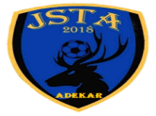  JST ADEKAR | 04 | 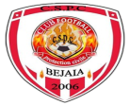  CS P. CIVILE | 07 | JS BEJAIA | 10 | 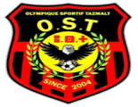  OS TAZMALT
02 | 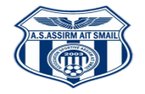  AS AIT SMAIL | 05 | 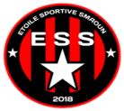  ES SMAOUN | 08 |  | 11 | O FERAOUN
03 | OC AKFADOU | 06 | 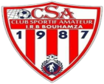  IRB BOUHAMZA | 09 | 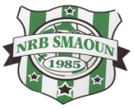  NRB SMAOUN | 12 | WRB OUZELLAGUEN

